Состоялась встреча главы управы района Северное Измайлово с жителями
17.11.2016
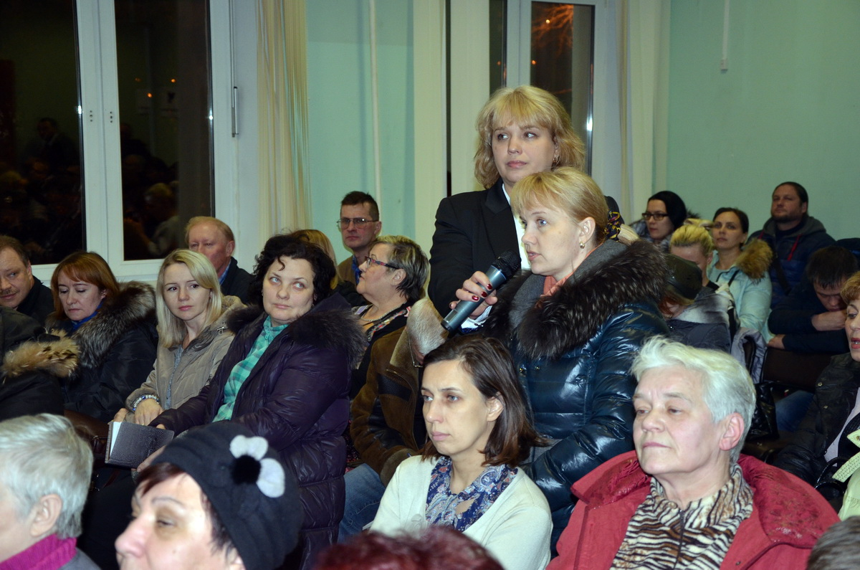
Встреча главы управы района Северное Измайлово Дмитрия Дятленко с жителями проходила 16 ноября в 19.00 в Колледже автоматизации и информационных технологий № 20 по адресу: 5-я Парковая ул., 58.
Основной темой встречи стала подготовка жилищно-коммунальных служб района к работе в зимний период, в том числе содержание и уборка территории района. Перед началом встречи состоялось вручение медалей защитникам Москвы, проживающим в Северном Измайлово. Медали в честь 75-й годовщины Битвы под Москвой Дмитрий Дятленко вручил ветеранам Великой Отечественной войны Алексеевой Валентине Михайловне и Маркелову Александру Николаевичу. После доклада о подготовке района к зиме глава управы ответил на вопросы жителей района.
Фотогалерея
Видеоотчет

Адрес страницы: http://sevizm.mos.ru/presscenter/news/detail/4220962.html
Управа района Северное Измайлово города Москвы

